Основною рисою сучасних веб-технологій є кросс-платформенність та здатність надавати користувачу доступ до персоналізованого контенту на різних пристроях з різними операційними системами, зберігаючи при цьому цілісність користувацького досвіду та універсальну доступність.

Для потреб навчальних закладів було розроблено багато продуктів, призначених для тестування знань студентів. Але переважна більшість цих продуктів орієнтована на роботу в класі та мають за платформу настільні операційні системи. Недоліком такого підходу є потрібність в установці спеціалізованого програмного забезпечення, прив’язка користувача системи до певної програмної та апаратної платформи та обмеження доступності системи поза навчальним класом.

В даній дипломній роботі розробляється система тестування знань студентів, яка має розширити можливості дистанційного доступу як викладачів так і студентів до створення та проходження тестів. Це розширяє можливості викладачів та студентів, збільшує кількість користувацьких сценаріїв, дозволяє ефективніше використовувати позакласний час для підготовки та самого тестування. Це має особливу важливість для дистанційного навчання, яке в останній час набуває все більшої та більшої популярності.

1. **Система тестування знань**
   1. **Аналіз предметної області та постановка задачі**

Предметною областю є тестування знань. Тестування знань у навчальному процеси призначено, перед усім, для вирішення завдань діагностики та навчання. Діагностична функція полягає у визначенні ступеню оволодіння студентами знаннями та навичками, які вони вивчають. Ця функція тестування є основною. Навчальна функція тестування полягає у мотивації студента до більш активного та поглибленого вивчення навчального матеріалу. Тестування в якості засобу контролю знань має такі переваги:

* Стандартизація процедури контролю
* Неупередженість та об’єктивність як процедури контролю, так і оцінки її результатів
* Можливість оцінювати знання як по певній частині курсу, так і по курсу в цілому, на відміну від усного чи письмового екзамену
* Можливість кількісної оцінки знань, точнішої за традиційну чотирибальну та, навіть, дванадцятибальну шкалу.
* Економія часу та коштів завдяки можливості одночасно тестувати велику кількість студентів

**1.1.1 Види тестування**

Тести можуть бути класифіковані за різноманітними критеріями:

* За метою — інформаційні, діагностичні, навчальні, екзаменаційні
* За процедурою створення — стандартизовані, не стандартизовані
* За способом формування завдань — детерміновані, стохастичні, динамічні
* За технологією проведення — паперові, із ручним контролем, паперові із автоматизованим контролем за допомогою технології оптичного зчитування, апаратні аналогові (із застосуванням спеціально виготовленого обладнання), апаратні цифрові (із застосуванням програмного забезпечення)
* За формою завдань — закриті, відкриті, встановлення відповідності, впорядкування послідовності
* За інтерактивністю — традиційні та адаптивні.

Традиційний тест містить перелік питань та варіантів відповідей. Кожна відповідь оцінюється в певну кількість балів. Результат тесту залежить від кількості питань та сумарної кількості набраних студентом балів.

Як правило питання в тестах розташовуються по мірі зростання складності або, якщо тестуються знання цілого навчального курсу, групуються по темам, які входять до курсу.

Існують тести, в яких питання, які отримує студент залежать від відповідей на попередні запитання. В такому тесті кожен студент може отримувати завдання в різній послідовності чи навіть отримати різну кількість завдань.

Головна перевага комп’ютерного тестування перед традиційним тестуванням на папері це можливість динамічно формувати набір тестових завдань для кожного студента на випадковій основі чи на основі попередніх результатів тестувань. Це дозволяє покрити тестами більшу область знань, не збільшуючи при цьому розмір та тривалість самого тесту.

**1.1.2 Аналіз програм-аналогів**

**1.1.3 Постановка завдання**

Головним завданням розробника було створення кросс-платформеної системи, яка надавала би доступ до формування тестів, тестування та контролю результатів тестування як на десктопних системах, так і на мобільних платформах. Тому головним питанням, яке стояло перед розробником був вибір платформи клієнта, який зменшив би час та складність розробки за рахунок універсалізації.

На сьогодні найбільш універсальною платформою, яка здатна відображати користувацький інтерфейс та відтворювати користувацьку логіку практично на будь-якому пристрої є web-браузер. Тому основною платформою для клієнтської частини додатку був обраний саме він. Враховуючи складність клієнтського коду, необхідність складної взаємодії між різними частинами клієнтських даних, було вирішено будувати браузерний клієнт за ідеологією односторінкового додатку (SPA).

Одним з базових завдань, які ставилися при проектуванні додатку, була доступність повного клієнтського функціоналу та цілісного користувацького досвіду для студента на мобільних платформах. Сучасні мобільні браузери підтримують повний обсяг веб-технологій, аналогічний браузерам настільних систем, а сучасні технології адаптивного верстання дозволяють в значній мірі адаптувати веб-сторінки для перегляду на екранах мобільних пристроїв. Але якість користувацького досвіду складних односторінкових додатків на мобільних пристроях все одно може страждати. Тому било вирішено, окрім web-інтерфейсу, створити також мобільних додаток, який би надавав доступ до всіх функцій студента та забезпечував би користувацький досвід максимально близький до web-додатку.

Серверна частина має забезпечувати доступ до даних та їх обробку незалежно від того, якою платформою користується клієнт. Тому вона має містити базу даних, яка зберігатиме тестові матеріали, дані користувачів та результати тестів та web-службу, яка має надавати доступ до цих даних клієнтським додаткам та містити певну частину бізнес-логіки, яку доцільніше розмістити на сервері, а не у клієнтському додатку.

Таким чином система повинна мати такі компоненти: база даних, служба доступу до даних, сервер веб-клієнта, веб-клієнт, мобільний додаток (Android, опціонально iOS).

Було б дуже бажано об’єднати всі ці платформи єдиним стеком технологій. Це значно спростило б розробку та дозволило б максимальне повторне використання коду у додатках для різних платформ.

Тому для розробки була обрана платформа .NET Core та мова програмування C#. Стек технологій проекту включає в себе реляційну базу даних MS SQL Server 2019, ORM платформу Entity Framework Core, платформу для веб-додатків ASP MVC Core, набір інструментарію для створення мобільних додатків на C# Xamarin Forms та web-фреймворк Blazor wasm для створення браузерних додатків на платформі WebAssembly.

Такий вибір технологій дозволяє використати для розробки одну мову програмування (C#), максимально універсалізувати та полегшити повторне використання коду, запобігти дублюванню коду при створенні моделей даних, локалізації додатку, верифікації введених даних і т. ін.

Особливо хотілося б зупинитися на вибори Blazor wasm у якості платформи для браузерного клієнту. На момент планування додатку ця технологія ще знаходилася в режимі попереднього доступу, але до моменту захисту роботи має відбутися офіційний реліз. Вона використовує WebAssembly — нізкорівневе браузерне середовище, яке дозволяє завантажувати в браузер та виконувати в ньому бінарний код. В грудні 2019 року Wide Web Consortium рекомендував WebAssembly як четвертий компонент стеку веб-технологій на рівні з HTML, CSS та JavaScript і на даний момент всі найпопулярніші браузери, окрім Internet Explored та Opera Mini підтримують цю технологію. Ця технологія дозволяє використовувати в браузерах скомпільований код, що значно прискорює виконання користувацького коду у порівнянні із JavaScript та підсилює безпеку, тому що користувач більше не має можливості переглядати код сторінки та втручатися в нього. Найголовніше те, що вона значно розширює можливості браузерного програмування, дозволяючи використовувати для нього інші, крім JavaScript мови програмування, включаючи C#.

Таким чином архітектура додатку складається з бази даних MS SQL Server 2019, веб-служби на платформі ASP MVC Core, яка здійснює взаємодію між базою даних та клієнтськими додатками за допомогою ORM фреймворку Entity Framework Core та інтерфейсу REST WebApi, серверу статичних файлів веб-клієнту та мобільного клієнту. Всі три серверних компонента (база даних, служба доступу даних та сервер веб-клієнту) можуть розташовуватися як на одному фізичному сервері, так і на різних, здійснюючи взаємодію між собою через мережу.

Для побудови моделей використовується мова UML. UML є універсальним відкритим стандартом графічного відображення абстрактних моделей, які використовуються при плануванні та розробці складних систем.

Для розробки UML діаграм використаний редактор Microsoft Office Visio. В якості інтегрованого середовища розробки використовується Microsoft Visual Studio 2019. В якості системи контролю версій використовується git.

**1.2 Аналіз бізнес-процесів предметної області**

В предметній області додатку можна виділити такі бізнес-процесі

|  |  |  |  |  |  |  |
| --- | --- | --- | --- | --- | --- | --- |
| № | Процес | Виконавець | Вхідні дані | | Вихідні дані | |
| Постачальник | Зміст | Споживач | Зміст |
| 1 | Додати предмет | Клієнтський додаток | Викладач | Новий предмет | База даних | Новий предмет |
| 2 | Додати курс | Клієнтський додаток | Викладач | Новий курс | База даних | Новий курс |
| 3 | Додати тест | Клієнтський додаток | Викладач | Новий тест | База даних | Новий тест |
| 4 | Змінити предмет | Клієнтський додаток | Викладач | Предмет, який підлягає зміні | База даних | Змінений предмет |
| 5 | Змінити курс | Клієнтський додаток | Викладач | Курс, який підлягає зміні | База даних | Змінений курс |
| 6 | Змінити тест | Клієнтський додаток | Викладач | Тест, який підлягає зміні | База даних | Змінений тест |
| 7 | Додати користувача | Клієнтський додаток | Адміністратор, студент | Дані нового користувача | База даних | Дані нового користувача |
| 8 | Отримати список тестів | Клієнтський додаток | База даних | Ознака, за якою мають бути відібрані тести (предмет, курс) | Викладач, студент | Список тестів |
| 9 | Тримати список питань | Клієнтський додаток | База даних | Тест, по якому треба отримати питання | Викладач/студент | Список питань |
| 9 | Додати інформацію про тестування | Клієнтський додаток | Студент | Інформація про проведене тестування | База даних | Інформація про проведене тестування |
| 10 | Переглянути результати тестування | Клієнтський додаток | База даних | Результати тестування | Викладач | Результати тестування. |

Означені бізнес-процеси використовуватимуться при проектуванні та реалізації серверної та клієнтської частин програмного продукту

**1.2.1. Побудова вихідної концептуально моделі даних предметної області**

Концепутальне проектування бази даних полягає у розробці концептуальної моделі бази даних, яка не враховує обрану модель даних та особливості цільової СКБД. Концепутальна модель, зазвичай представлена у вигляді сукупності типів сутностей та зв’язків між ними. Побудова концептуальнох моделі даних предметної області виконана в Microsoft Office Visio.

Можна виділити такі типи сутностей:

|  |  |  |  |  |  |
| --- | --- | --- | --- | --- | --- |
| № | Назва | Опис | Категорія | Кількість екзкмплярів | Режим оновлення |
| 1 | Відповідь | Містить дані про відповідь на питання | Стрижньова | 10000 | 50% на рік |
| 2 | Питання | Містить питання до тестів | Асоціативна | 1000 | 50% на рік |
| 3. | Тест | Містить організовану колекцію питань | Асоціативна | 1000 | 50% на рік |
| 4 | Курс | Містить структуру навчальних курсів | Асоціативна | 1000 | 50% на рік |
| 5 | Предмет | Містить перелік предметів, до яких відносяться курси | Асоціативна | 100 | 10% на рік |
| 6 | Результат тестування | Містить результат проходження тесту студентом | Стрижньова | 10000 | 90% на рік |
| 7 | Викладач | Містить дані викладачів | Стрижньова | 100 | 10% на рік |
| 8 | Студент | Містить дані студента | Стрижньова | 10000 | 90% на рік |

І такі зв’язки між сутностями

|  |  |  |  |  |  |
| --- | --- | --- | --- | --- | --- |
| № | Тип сутності 1 | Тип сутності 2 | Опис | Потужність | Обов’язковість |
| 1 | Питання | Відповідь | Питання має відповідь, відповідь відноситься до питання | 1:Б | Обов’язкова (питання обов’язково має відповіді, відповідь обов’язково відноситься до питання) |
| 2 | Тест | Питання | Тест має питання, питання відноситься до тестів | 1:Б | Обов’язкова (тест обов’язково має питання, питання обов’язково відноситься до тесту) |
| 3 | Курс | Тест | Курс має тести, тест відноситься до курсу | Б:Б | Необов’язкова (курс може не мати тестів, тест може не відноситися до курсу) |
| 4 | Предмет | Курс | Предмет має курси, курс відноситься до предмету | 1:Б | Необов’язкова (предмет може не мати курсів, курс може не відноситися до предмету) |
| 5 | Предмет | Тест | Предмет має тести, тест відноситься до предмету | Б:Б | Необов’язкова(предмет може не мати тестів, тест може не відноситися до предмету |
| 6 | Студент | Тест | Студенту отримує завдання пройти тест. Тест заданий студенту | Б:Б | Необов’язкова(студенту можуть не бути задані тести, тест може бути заданий жодному студенту) |
| 7 | Студент | Курс | Студент зарахований на курс. Курс проходиться студентом | Б:Б | Необов’язкова (студент може бути не зарахований на жоден курс, курс може не мати жодного студента) |
| 8 | Результат тестування | Студент | Результат отриманий студентом, студент пройшов тест та отримав результат | Б:1 | Обов’язкова (результат обов’язково отриманий студентом) |
| 9 | Результат тестування | Тест | Результат отриманий при проходженні тесту. Тест пройдений певним результатом | Б:1 | Обов’язкова (результат обов’язково отриманий при проходженні тесту) |
| 10 | Викладач | Предмет | Викладач викладає певні предмети. Предмети викладаються викладачами | Б:Б | Необов’язкове (викладач може не мати жодного предмету, можуть бути предмети без викладача) |

Сутності мають відповідні атрибути

Атрибути сутності «Відповідь»

|  |  |  |  |  |
| --- | --- | --- | --- | --- |
| Найменування | Опис | Тип даних | Область допустимих значень | Можливість значення NULL |
| Id | Id відповіді | long |  | PK |
| Відповідь | Текст відповіді | String |  | Ні |
| Відсоток | Відсоток правильності відповіді | Int | 0-100 | Ні |
| Порядковий номер | Положення відповіді в списку відповідей | Int |  | Ні |
| Id питання | Id питання, до якого належить відповідь | long | FK | Ні |

Атрибути сутності «Питання»

|  |  |  |  |  |
| --- | --- | --- | --- | --- |
| Найменування | Опис | Тип даних | Область допустимих значень | Можливість значення NULL |
| Id | Id питання | long |  | PK |
| Питання | Текст питання | String |  | Ні |
| Порядковий номер | Положення питання в списку питань у тесті | Int |  | Ні |
| Id тесту | Id тесту, до якого належить питання | Long | FK |  |

Атрибути сутності «Тест»

|  |  |  |  |  |
| --- | --- | --- | --- | --- |
| Найменування | Опис | Тип даних | Область допустимих значень | Можливість значення NULL |
| Id | Id тесту | long |  | PK |
| Назва | Назва тесту | string |  | Ні |
| Id автора | Id викладача, який є власником тесту | long | FK | Ні |

Атрибути сутності «Курс»

|  |  |  |  |  |
| --- | --- | --- | --- | --- |
| Найменування | Опис | Тип даних | Область допустимих значень | Можливість значення NULL |
| Id | Id курсу | long |  | PK |
| Назва | Назва курсу | string |  | Ні |
| Id предмету | Id предмету, до якого належить курс | long | FK | Так |
| Id автору | Id власника курсу | long |  | Ні |

Атрибути сутності «Предмет»

|  |  |  |  |  |
| --- | --- | --- | --- | --- |
| Найменування | Опис | Тип даних | Область допустимих значень | Можливість значення NULL |
| Id | Id предмету | long |  | PK |
| Назва | Назва предмету | string |  | Ні |

Атрибути сутності «Результат тестування»

|  |  |  |  |  |
| --- | --- | --- | --- | --- |
| Найменування | Опис | Тип даних | Область допустимих значень | Можливість значення NULL |
| Id | Id результату | Long |  | PK |
| Id тесту | Id тесту, який проходив студент | long | FK | Ні |
| Id студенту | Id студенту, який проходив тест | long | FK | Ні |
| Час проходження | Дата і час проходження студентом тесту | DateTime |  | Ні |

Атрибути сутності «Відповідь студента»

|  |  |  |  |  |
| --- | --- | --- | --- | --- |
| Найменування | Опис | Тип даних | Область допустимих значень | Можливість значення NULL |
| Id | Id відповіді | Long |  | PK |
| Id результату | Id результату тесту, до якого відноситься відповідь | long | FK | Ні |
| Id відповіді | Id відповіді, даної студентом | long | FK | Ні |

Атрибути сутності «Викладач»

|  |  |  |  |  |
| --- | --- | --- | --- | --- |
| Найменування | Опис | Тип даних | Область допустимих значень | Можливість значення NULL |
| Id | Id викладача | Long |  | PK |
| Ім’я | Ім’я викладача | string |  | Ні |
| Прізвище | Прізвище викладача | string |  | Ні |
| По-батькові | По-батькові викладача | string |  | Так |
| Телефон | Телефон викладача | string |  | Так |
| Електронна пошта | Електронна пошта викладача | string |  | Ні |
| Логін | Логін викладача | string |  | Ні |
| Пароль | Пароль викладача | string |  | Ні |

Атрибути сутності «Студент»

|  |  |  |  |  |
| --- | --- | --- | --- | --- |
| Найменування | Опис | Тип даних | Область допустимих значень | Можливість значення NULL |
| Id | Id студента | Long |  | PK |
| Ім’я | Ім’я студента | string |  | Ні |
| Прізвище | Прізвище студента | string |  | Ні |
| По-батькові | По-батькові студента | string |  | Так |
| Телефон | Телефон студента | string |  | Так |
| Електронна пошта | Електронна пошта студента | string |  | Ні |
| Логін | Логін студента | string |  | Ні |
| Пароль | Пароль студента | string |  | Ні |



Концептуальна модель системи

**1.3 Аналіз вимог**

**1.3.1 Аналіз функціональних вимог**

В системі що розробляється можна визначити 2 користувацьких ролі:

* Викладач
* Студент

Класи та характеристики користувачів представлені в таблиці

Класи та характеристики користувачів

|  |  |
| --- | --- |
| Клас користувачів | Характеристики користувачів |
| Викладач | Викладач додає предмети, курси та тести до бази даних, передивляється результати тестування. Йому дозволено змінювати та видаляти питання і відповіді тестів |
| Студент | Студент може обирати для проходження тести, відкриті для всіх, або тести, які входять до курсу, членом яких є студент. Він може проходити тести стільки разів, скільки йому дозволено умовами курсу. Студент бачить лише власні результати тестування |

Відповідно до поставленого завдання була побудована модель предметної області. Діаграма варіантів користування представлена на малюнку



Діаграма користувацьких сценаріїв

Після створення діаграми користувацький сценаріїв та виявлення ролей можна перейти до визначення кожного сценарію — деталізації сценаріїв. В результаті ми отримаємо деталізовані сценарії, які включають назву сценарію та його специфікації.

|  |
| --- |
| Сценарій: Додати предмет |
| ID:1 |
| Короткий опис:  Додавання нового предмету |
| Головні актори:  Викладач |
| Передумови:  Сценарій починається коли викладач вибирає опцію «Додати предмет» |
| Основний потік:   1. Викладач вводить в систему назву нового предмету 2. Система перевіряє коректність введених даних (наявність назви предмету) 3. Система зберігає предмет в базі даних 4. В базі даних зберігається новий перелік предметів |
| Післяумови:  Система оновлює список предметів |
| Альтернативні потоки: немає |

|  |
| --- |
| Сценарій: Додати курс |
| ID:2 |
| Короткий опис:  Додавання нового курсу |
| Головні актори:  Викладач |
| Передумови:  Сценарій починається коли викладач вибирає опцію «Додати курс» |
| Основний потік:   1. Викладач вводить в систему назву нового курсу 2. Система перевіряє коректність введених даних (наявність назви курсу) 3. Система зберігає курс в базі даних 4. В базі даних зберігається новий перелік курсів |
| Післяумови:  Система оновлює список курсів |
| Альтернативні потоки: немає |

|  |
| --- |
| Сценарій: Додати тест |
| ID:3 |
| Короткий опис:  Додавання нового тесту |
| Головні актори:  Викладач |
| Передумови:  Сценарій починається коли викладач вибирає опцію «Додати тест» |
| Основний потік:   1. Викладач вводить в систему назву нового тесту 2. Викладач додає до тесту принаймні одне питання 3. Система перевіряє коректність введених даних (наявність питань та назви тесту) 4. Система зберігає тест в базі даних 5. В базі даних зберігається новий перелік тестів |
| Післяумови:  Система оновлює список тестів |
| Альтернативні потоки: немає |

|  |
| --- |
| Сценарій: Додати питання |
| ID:4 |
| Короткий опис:  Додавання нового питання |
| Головні актори:  Викладач |
| Передумови:  Сценарій починається коли викладач обрав тест та обрав опцію «Додати питання» |
| Основний потік:   1. Викладач вводить в систему назву текст нового питання 2. Викладач вводить перелік варіантів відповідей та помічає вірні відповіді 3. Система перевіряє коректність введених даних (наявність питання, наявність відповідей, наявність правильних відповідей, що дають в сумі 100% правильності) 4. При виявленні некоректних даних    1. Видати повідомлення про некоректні дані 5. Інакше    1. Система додає нове питання 6. Нове питання зберігається в базі даних |
| Післяумови:  Система оновлює список питань |
| Альтернативні потоки: немає |

|  |
| --- |
| Сценарій: Пройти тест |
| ID:5 |
| Короткий опис:  Студент виконує проходження тесту |
| Головні актори:  Студент |
| Передумови: Немає |
| Основний потік:   1. Студент обирає тест для проходження. 2. Система видає студенту перелік питань тесту 3. Студент обирає відповіді на питання 4. Студент обирає опцію «Завершити тест» 5. Система перевіряє, чи не перевищила кількість обраних відповідей допустиму 6. При перебільшенні кількості допустимих відповідей    1. Система виводить повідомлення про перебільшення кількості допустимих відповідей 7. Інакше    1. Система видає на екран результати тестування |
| Післяумови:  Система зберігає результат проходження тесту д бази даних |
| Альтернативні потоки: Виконання тесту перервано |

|  |
| --- |
| Сценарій: Проходження тесту преревано |
| ID:5.1 |
| Короткий опис:  Студент відміняє проходження тесту |
| Головні актори:  Студент |
| Передумови:  Студент активує проходження тесту |
| Основний потік:   1. Студент обирає опцію «Припинити виконання тесту» 2. Система запитує у студента підтвердження припинення виконання тесту 3. Якщо студент підтвердив вибір    1. Система відкидає результати проходженя тесту 4. Інакше    1. Система повертається до виконання тесту |
| Післяумови:  Немає |
| Альтернативні потоки: немає |

Для наочного представлення поведінки сценаріїв можна використати діаграму діяльності.



Діаграма діяльності сценарію «Додати тест»



Діаграма діяльності сценарію «Проходження тесту»

Для відображення взаємодії між окресленими класами на етапі побудови моделі аналізу розглянемо діаграму послідовностей для сценарію «Додати питання»



Діаграма послідовності сценарію «Додати питання»

Діаграма послідовності допомагає встановити часовий взаємозв’язок між класами, тобто показує реалізацію поведінки сценарію, але не є точним представленням кожного його кроку. Учасником діаграми є користувацький інтерфейс, який не розробляється до етапу проектування, тому на діаграмі послідовностей може бути не вказаний. В аналізі нас цікавить лише основна поведінка класів аналізу.

В даному випадку розглядається успішний розвиток сценарію, при якому викладач обрав тест, ввів вміст питання, можливі відповіді та вказав вірні. Система перевірила дані та за результатами перевірки додала нове питання до бази даних.

1. **Проектування**

**2.1.1 Базова архітектура системи**

Система, що проектується використовує дворівневу архітектуру (клієнт-сервер). Архітектура представлена на малюнку.



Архітектура системи тестування

На даному малюнку зображені компоненти системи тестування. Клієнтські додатки виконуються в веб-браузері на пристрої користувача, або як мобільний додаток на мобільному пристрої. Сервер зберігає базу даних, яка містить інформацію про тести, користувачів та результати тестування. Взаємодія з базою даних здійснюється за допомогою технології Entity Framework Core. Клієнтські додатки отримують дані з бази через мережеву службу, яка використовує технологію ASP MVC Core Web Api. Служба підключається до бази даних за допомогою класу, похідного від класу DbContext, який виконує операції з базою даних. Цей клас трансформує класи та методи мови C# на SQL запити до бази даних, а отримані результати запитів трансформує в класи моделі C#.

Для того, щоб уникнути жорсткої залежності від класу контексту бази даних, полегшити підтримку, тестування, масштабування коду та дозволити, при необхідності, використати інші джерела даних, крім бази даних MS SQL без необхідності значних змін у коді додатку веб-служба споживає клас контексту бази даних через абстрактний інтерфейс за допомогою ін’єкції залежностей. Веб-служба отримує HTTP-запити від клієнтів, десеріалізує їх в об’єкти C# та, через посередництво інтерфейсу, робить запити до бази даних. Отримані результати запиту веб-служба серіалізує у формат JSON та передає за допомогою протоколу HTTP клієнтам.

Клієнтські додатки формують HTTP запити до веб-служби, використовуючи REST Api. Таким чином вони запитують дані з бази даних та відправляють дані до веб-служби для обробки.

Роботу системи можна описати таким чином: викладач входить систему, формує навчальні курси, наповнює їх тестами. В свою чергу студент обирає тест для проходження і проходить його. Інформація про результати тестування у вигляді відповідей, даних студентом зберігається в базі даних, і може буди переглянута викладачем.

**2.1.2 Логічна модель бази даних**

Логічна модель будується на основі концептуальної моделі з урахуванням обраної моделі даних, але не враховуючи особливості цільової СКБД.

Усунення надлишковості модель відбувається, як правило, за рахунок декомпозиції відношень таким чином, аби в кожному відношенні зберігалися лише первинні факти. Процес перетворення бази даних до виду, який відповідає нормальним формам називається нормалізацією.

Нормалізація призначена для приведення структури бази даних до виду, який забезпечує мінімальну надлишковість. Кінцевою метою нормалізації є зменшення потенціальної протиречивості інформації, яка зберігається у БД.

Нормальна форма це властивість відношення в реляційній моделі даних, яка характерізує його з точки зору надлишковості, яка потенційно може призвести до логічно помилкових результатів вибірки або змінення даних. Нормальна форма визначається як сукупність вимог, якими можна задовольнити це відношення. Описано шість нормальних форм, але зазвичай для рішення практичних задач достатньо третьої нормальної форми.

**2.1.2.1 Перша нормальна форма**

Ознаками першої нормальної форми є:

* Кожна таблиця бази даних має первинний ключ: мінімальний набір полів, які унікально ідентифікують запис
* Відсутнє повторення груп, тобто дані одного типу не повторюються в одному запису

Архітектура реляційних баз даних є такою, що таблиці в ній завжди знаходяться в першій нормальній формі.

**2.1.2.2 Друга нормальна форма**

Таблиця знаходиться в другій нормальній формі тоді, коли вона знаходиться в першій нормальній формі і будь-який атрибут в ній залежить лише від первинного ключа, а не від його частини.

**2.1.2.3 Третя нормальна форма**

Таблиця бази даних знаходиться в третій нормальній формі коли вона знаходиться в другій нормальній формі і коли кожен неключовий атрибут безпосередньо залежить лише від первинного ключа таблиці, а не від будь-яких інших потенційних ключів.

Наша база даних вже знаходиться в третій нормальній формі, тому ми можемо побудувати її логічну модель. Треба звернути увагу, що в моделі сутностей «Викладач» та «Студент» ми мали однакові поля, тому є доречним виділити окрему таблицю «Персона», з якою ми зв’яжемо таблиці викладачів та студентів відношенням один до одного. Також, через те, що для аутентифікації та авторизації користувачів ми будемо використовувати вбудовану у фреймворк ASP NET Core систему ідентифікацій ASP NET Core Identity, та зберігатимемо аутентифікаційн дані користувачів в окремій базі даних, ми вилучимо з персональних даних поля логіну та паролю. Таким чином структура нашої бази буде мати наступний вигляд:



Розроблена логічна модель не містить транзитивних залежностей у відносинах. Таким чином модель відповідає третій нормальній формі.

**2.1.3 Користувацький інтерфейс клієнтського додатку**

Виходячи із аналізу вимог та моделі аналізу був спроектований графічний інтерфейс користувача для веб та мобільного додатків.

Веб-додаток в верхній частині містить навігаційну панель із посиланнями на основні частини додатку. Кількість та вміст посилань залежать від типу користувача. Мобільний додаток студента складається з трьох сторінок-вкладок, на яких розміщені предмети, які вивчає студент, курси, які він проходить та тести, які йому задані.

При вході в додаток неавторизованого користувача відображається сторінка входу

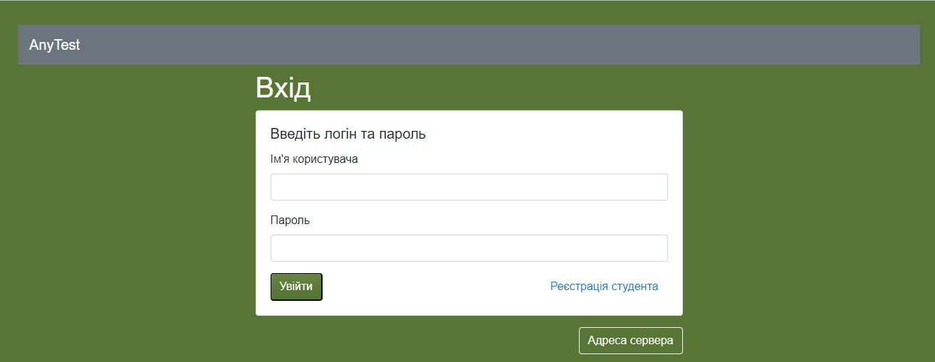

Сторінка авторизації веб-додатку

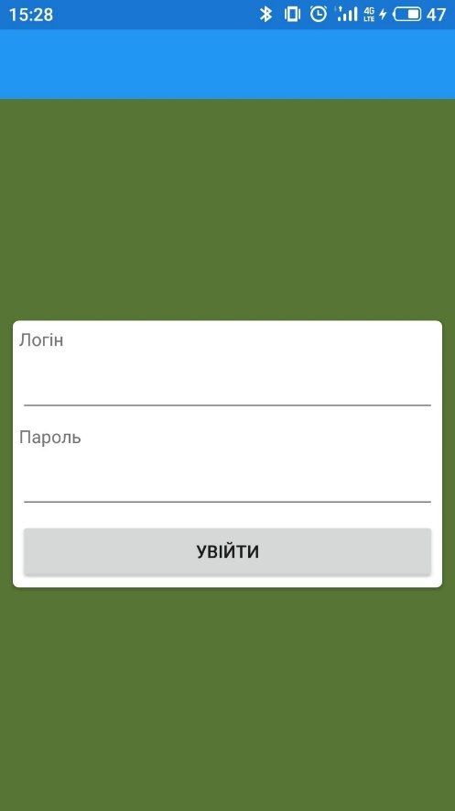

Сторінка авторизації мобільного додатку

Сторінка авторизації містить такі компоненти: поля для вводу логіна та пароля, та кнопку входу. На сторінці авторизації веб-додатку також міститься посилання для переходу на реєстрацію студента в системі.

Конструкція сторінки авторизації

|  |  |  |  |
| --- | --- | --- | --- |
| Найменування елементу | Тип елементу | Дія користувача | Відклик системи |
| Поле вводу логіну та паролю | Текстове поле вводу | Ввід з клавіатури | — |
| Увійти | Кнопка | Одинарний клік лівою кнопкою миші (веб-додаток), одинарне натискання (мобільний додаток) | Перевірка введених логіну та паролю. При вірному вводі вхід в додаток, при невірному відображення повідомлення про помилку |
| Реєстрація студенту | Гіперпосилання | Одинарний клік лівою кнопкою миші | Перехід на сторінку реєстрації |

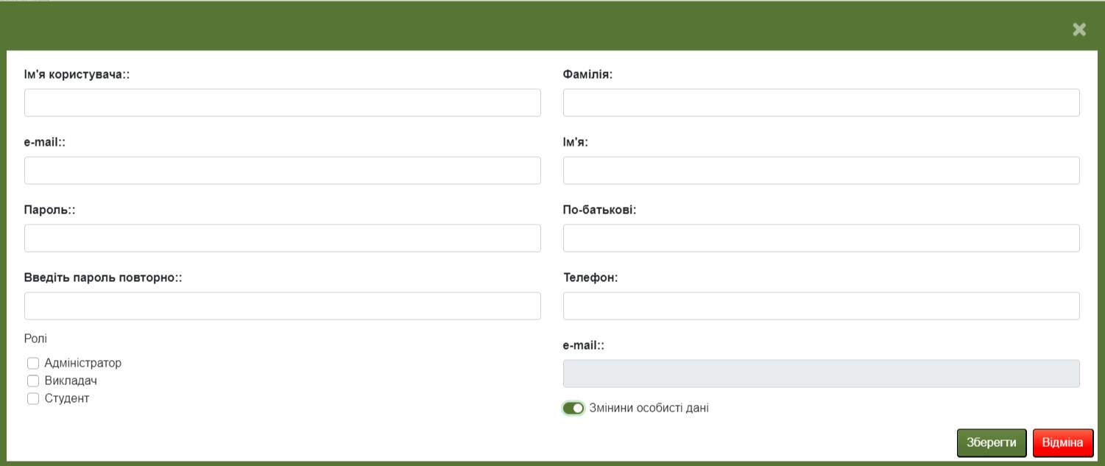

Форма реєстрації користувача

На формі реєстрації користувача зліва знаходяться поля для ввода даних для входа в систему: логіна та паролі, та електронної адреси користувача. Також, якщо реєстрацію користувача здійснює адміністратор, він може обрати ролі, які будуть призначені користувачу в системі авторизації. Неавторизований користувач може зареєструватися в системі лише в якості студента, поля ролей не відібражаються.

Справа на формі знаходяться поля для вводу особистих даних: імені та телефону. Поле електронної пошти відключене, бо електронна пошта прив’язана до авторизаційного аккаунту та є зв’язком між таблицями користувачів в базі авторизації та студентів та викладачів в основній базі даних

Дана форма призначена для реєстрації користувача в системі. Незареєстрований користувач може зареєструватися лише в якості студента. Реєстрація користувача з ролями «адміністратор» та «викладач» можуть здійснювати лише користувачі, які входять до ролі «адміністратор». Обов’язковими при реєстрації є поля логіну, паролю, підтвердження паролю та електронної пошти. Якщо перемикач «Змінити особисті дані» відключено, то запис буде створено лише в базі даних авторизації і користувачу буде запропоновано ввести свої дані самостійно при першому вході в систему. При встановленні перемикача «змінити особисті дані» в положення «включено», при реєстрації також буде створено запис в таблиці «Особи» із особистими даними користувача, а також запис в таблицях «Викладачі» або «Студенти» в залежності від обраних ролей. При вводі особистих даних обов’язковими є поля «Ім’я» та «Фамілія». Електронна пошта вводиться при реєстрації користувача в системі авторизації.

Конструкція форми реєстрації

|  |  |  |  |
| --- | --- | --- | --- |
| Найменування елемента форми | Тим елементу форми | Дія користувача | Відклик системи |
| Поля вводу даних авторизації | Текстові поля вводу | Ввід з клавіатури | — |
| Поля вибору ролей користувача | Чекбокси | Одинарний клік лівою кнопкою миші | — |
| Поля вводу особистих даних | Текстові поля вводу | Ввід з клавіатури | — |
| Перемикач вводу особистих даних | Перемикач | Одинарний клік лівою кнопкою миші | Поля вводу особистих даних переходять із неактивної форми в активну та навпаки |
| Зберегти | Кнопка | Одинарний клік лівою кнопкою миші | Валідація введених даних. При коректності даних — збереження нового користувача |
| Відміна | Кнопка | Одинарний клік лівою кнопкою миші | Відміна реєстрації користувача. Повернення на екран, з якого була викликана форма реєстрації |

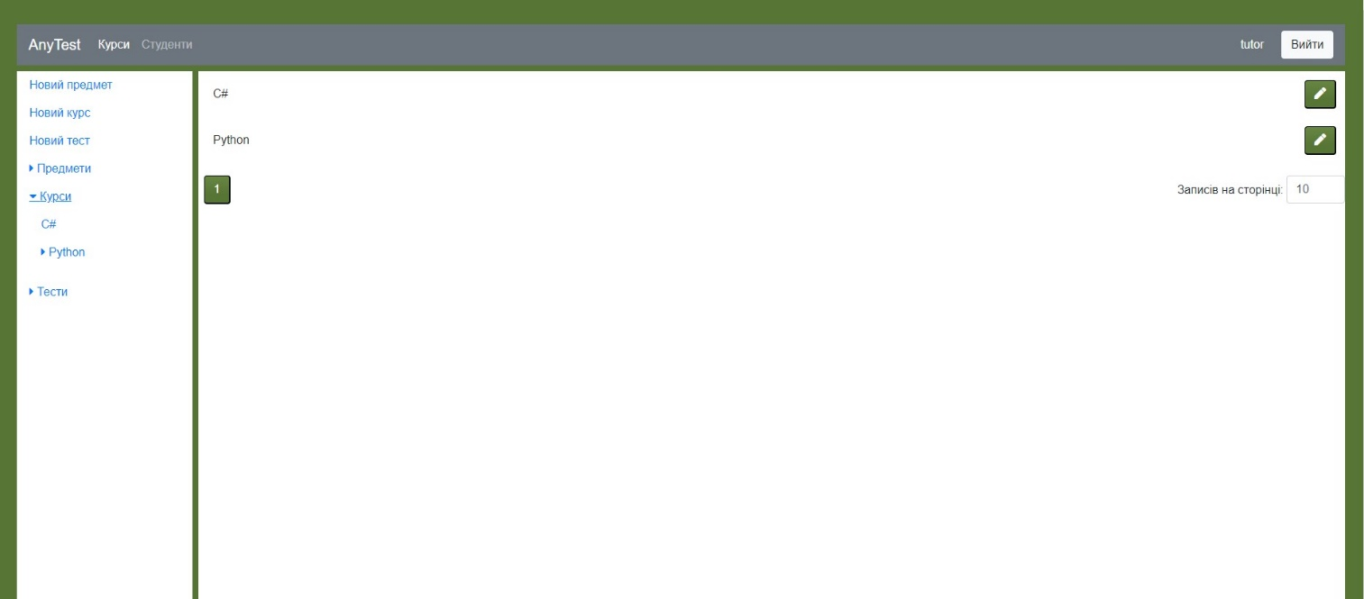

Сторінка курсів викладача

На сторінці курсів викладача викладач може переглядати наявні предмети, курси та тести, створювати нові та редагувати предмети, курси та тести, автором чи власником яких він є.

Зліва на сторінці знаходиться навігаційна панель, яка містить деревовидні списки предметів, курсів та тестів та посилання на сторінки створення нових предметів, тестів та курсів.

Основна панель містить перелік предметів, курсів та тестів або усіх, або таких, які належать до обраної на навігаційному меню категорії (курси з певного предмету, тести, які належать до певного курсу) у вигляді назви та посилання (оформленого як кнопка за допомогою класів бібліотеки bootstrap) на сторінку перегляду або редагування докладних характеристик обраного предмету, тесту чи курсу.

Конструкція сторінки курсів викладача

|  |  |  |  |
| --- | --- | --- | --- |
| Найменування елемента форми | Тим елементу форми | Дія користувача | Відклик системи |
| Бічна панель навігації | Гіперпосилання | Одинарний клік лівою кнопкою миші | Перехід на сторінку відповідного елементу.  При наявності підкатегорій — відкриття дерева підкатегорій |
| Список курсів, розбитий на сторінки | Таблиця | Одинарний клік лівою кнопкою миші | Перехід на сторінку відповідного курсу |
| Список сторінок | Посилання | Перехід на відповідну сторінку списку курсів | Відображення відповідної сторінки списку курсів |
| Поле розміру сторінки | Числове поле вводу | Вводу за допомогою клавіатури або одинарного кліку лівою кнопкою миші | Зміна кількості курсів, які відображаються на сторінці |

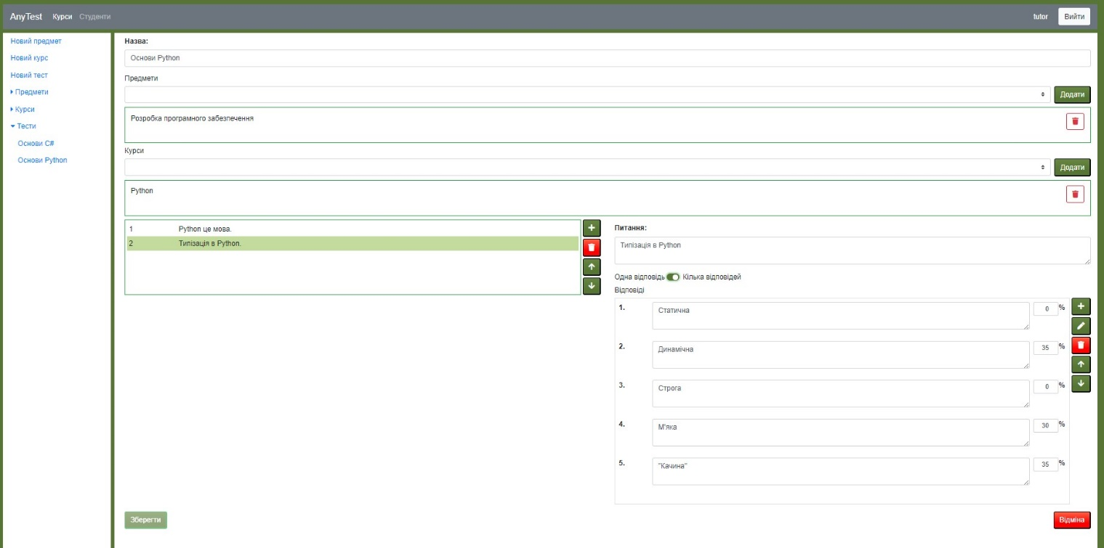

Екран редагування тесту

Екран редагування тесту містить поле для вводу назви тесту, випадаючі списки для обрання предметів та курсів, до яких має відноситися тест, перелік питань тесту із можливістю додавати, видаляти питання та переміщати їх вгору та вниз у порядку питань на форму редагування питання, яка містить поле для питання, перемикач режимів «одна відповідь/багато відповідей» та список відповідей із можливістью додавати, видаляти відповіді, відмічати відсоток вірності відповідей та змінювати їх порядок

Конструкція сторінки редагування тесту.

|  |  |  |  |
| --- | --- | --- | --- |
| Найменування елемента форми | Тип елементу форми | Дія користувача | Відклик системи |
| Поле назви тесту | Поле вводу | Ввід з клавіатури | — |
| Список предметів | Випадаючий список | Одинарний клік лівою кнопкою миші | — |
| Кнопка додати предмет | Кнопка | Одинарний клік лівою кнопкою миші | Предмет додається до списку предметів |
| Кнопка «видалити предмет» | Кнопка | Одинарний клік лівою кнопкою миші | Предмет видаляється зі списку предметів |
| Список курсів | Випадаючий список | Одинарний клік лівою кнопкою миші | — |
| Кнопка додати курс | Кнопка | Одинарний клік лівою кнопкою миші | Курс додається до списку курсів |
| Кнопка «видалити курс» | Кнопка | Одинарний клік лівою кнопкою миші | Курс видаляється зі списку курсів |
| Список курсів | Таблиця | — | — |
| Кнопки керування питаннями | Кнопки | Одинарний клік лівою кнопкою миші | Зміна списку курсів |
| Назва питання | Тестове поле вводу | Ввід с клавіатури | — |
| Перемикач «одна/кілька відповідей» | Перемикач | Одинарний клік лівою кнопкою миші | Змінюється тип вказання відповідей |
| Таблиця відповідей | Таблиця, текстове поле вводу, чекбокс, числове поле вводу | Одинарний клік лівою кнопкою миші, ввід з клавіатури | — |
| Кнопки керування відповідями | Кнопки | Одинарний клік лівою кнопкою миші | Зміна списку відповідей |
| «Зберегти» | Кнопка | Одинарний клік лівою кнопкою миші | Збереження тесту до бази даних |
| «Відміна» | Кнопка | Одинарний клік лівою кнопкою миші | Відміна створення/редагування тесту |

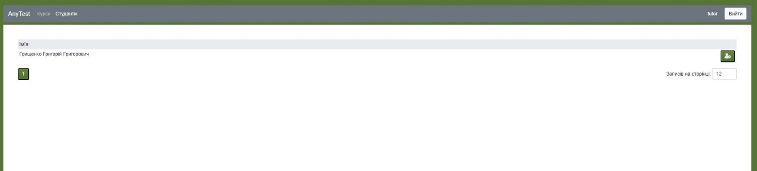

Сторінка студентів викладача

Сторінка містить розбитий на сторінки список студентів із можливістю перейти до перегляду та редагування студенту

|  |  |  |  |
| --- | --- | --- | --- |
| Найменування елемента форми | Тип елементу форми | Дія користувача | Відклик системи |
| Список студентів | Список | Одинарний клік лівою кнопкою миші | Перехід на сторінку даних студента |

Сторінка даних студента

/*TODO*/

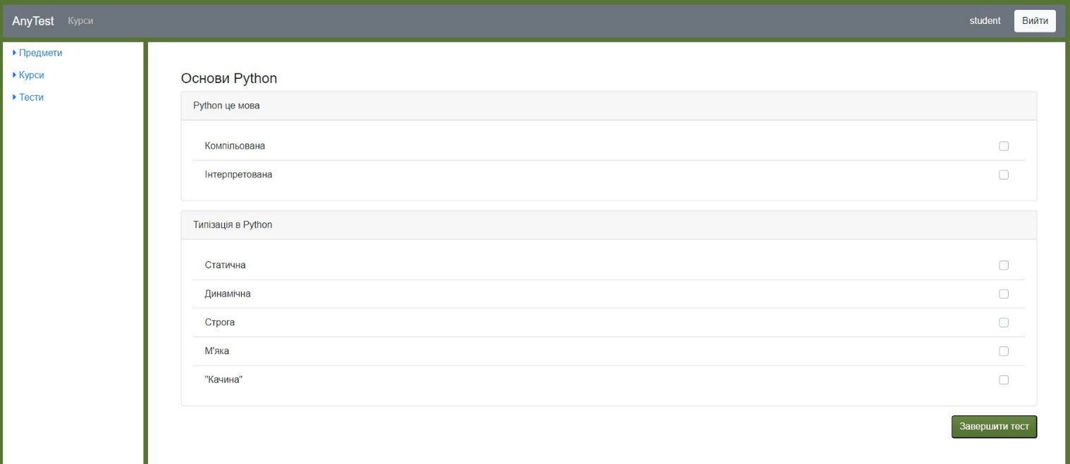

Сторінка проходження тесту веб-додатку

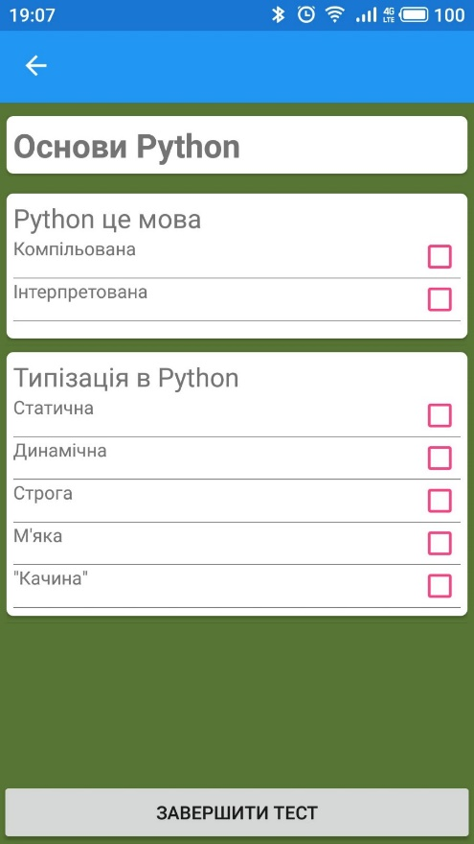

Сторінка проходження тесту мобільного додатку

Сторінка містить назву тесту, перелік питань та відповідей із чекбоксами для позначення відповідей, обраних студентом та кнопку «Завершити тест» для оцінки результатів тесту та відображення результату.

|  |  |  |  |
| --- | --- | --- | --- |
| Найменування елемента форми | Тип елементу форми | Дія користувача | Відклик системи |
| Вибрати відповідь | Чекбокс | Одинарний клік лівою кнопкою миші або одинарне натиснення на сенсорний екран | — |
| «Завершити тест» | Кнопка | Одинарний клік лівою кнопкою миші або одинарне натиснення на сенсорний екран | Перехід на сторінку відображення результатів тесту |

Сторінка відображення результатів тесту

/*TODO*/

**2.1.4 Проектування програмних засобів**

У відповідності до моделі предметної області були спроектовані проекти, які містять основні класи, представлені на діаграмах.

Проект AnyTest.Model, який містить класи моделі даних:

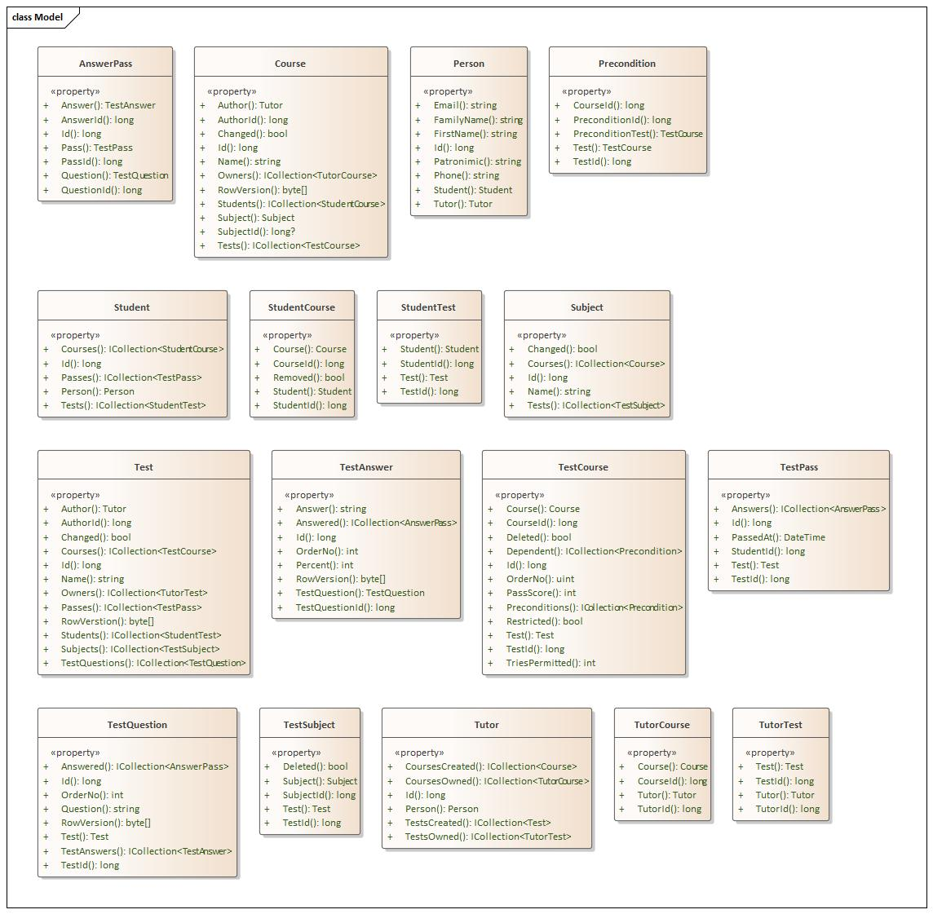

В цьому проекті представлені класи сутностей, які використовуються як ORM фреймворком Entity Framework Core та серверною і клієнтською частиною додатку. Завдяки використанням технологій Blazor та Xamarin ми маємо можливість використання однієї тієї самої моделі для всіх частин системи.

В проекті AnyTest.DbAccess міститься один основний клас AnyTestDbContext, який містить структуру бази даних.

Для того, щоб уникнути залежності від конкретної технології бази даних для взаємодії клієнтського коду з класом контексту бази даних використовується абстрактний інтерфейс:

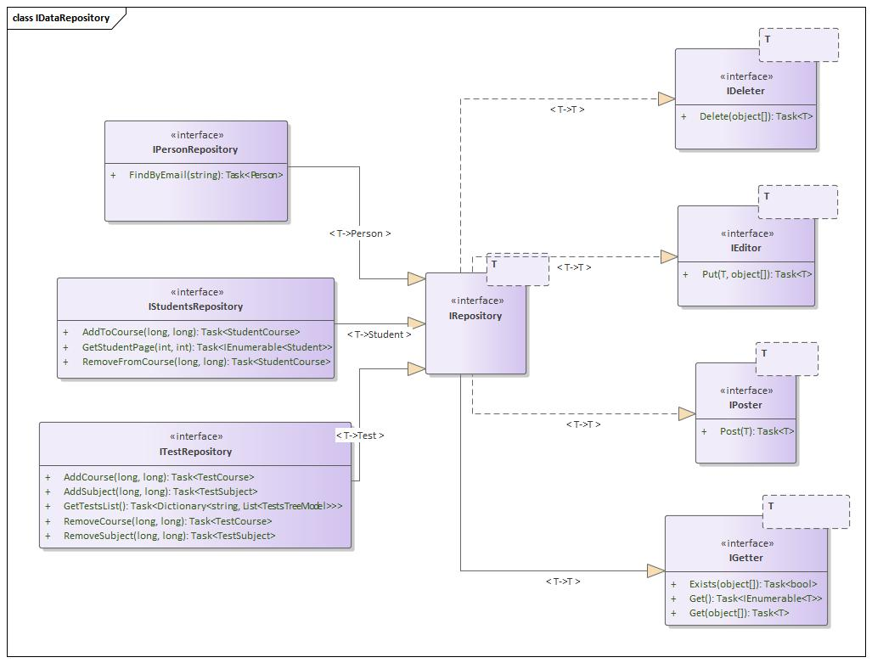

Проект інтерфейсу складається з класу генеріку, в якому описані базові методи взаємодії з базою даний та інтерфейсів для окремих типів моделі даних, які, успадковоючі основні методи від генерічного класу, додають до нього описання методів, необхідних для роботи з конкретними класами моделі та таблицями бази даних

Для взаємодії бази даних с клієнтськими додатками використовується веб-служба, створена за допомогою технологіі ASP MVC Core Web Api:

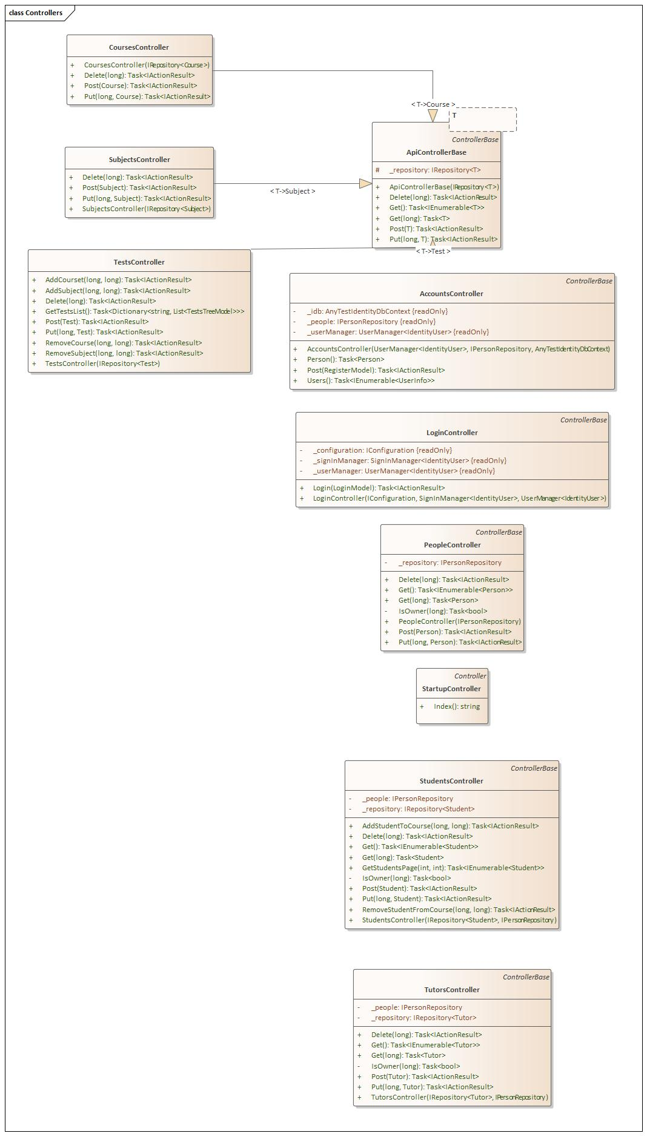

Для того, щоб уникнути повторення аналогічного коду основні методи взаємодії Web Api з клієнтами та базою даних (запити на отримання всієї таблиці, одного запису за Id, створення, редагування та видалення запису) визначені в абстрактному генеричному класі ApiControllerBase<T>. Цей клас має залежність від інтерфейсу IRepository<T>. При створенні екземплярів конкретних класів, які успадковують від класу ApiControllerBase<T> конкретна реалізація інтерфейсу вводиться в об’єкт класу за допомогою ін’єкції залежності в конструкторі.

Окремо треба виділити класи AccountsController та LoginController, через які відбувається взаємодія клієнтських додатків із технологією авторизації ASP MVC Core Identity. Для неї створюється окрема база даних, в якій зберігаються авторизаційні дані користувачів (логін та хеш паролю) та ролі користувачів. Ідентифікація клієнтів під час взаємодії із центральним компонентом відбувається за допомогою JWT токенів — це робить ідентифікацію більш універсальною да робить потенціально можливим використання із розроблений центральним компонентом клієнтів, розроблений на інших технологіях та мовах програмування, крім .NET та C# (JavaScript, Java, Kotlin, Swift і т. ін).

1. **Реалізація**

**3.1.2 Фізична модель бази даних**

Фізична модель будується на основі логічної моделі даних та враховує особливості ціьової СКБД. В якості цільової СКБД обрана MS SQL Server 2019. . База даних створюється на сервері за підходом Code First на основі розроблених класів моделі із застосуванням міграцій, що дозволяє динамічно додавати та вносити зміни до структури бази даних під час розробки продукту.

* Властивості типу DbSet класу контексту бази даних стають таблицями в фізічній базі даних.
* Властивості класів моделі стають колонками в фізичній базі даних
* Властивості класів, помічені атрибутом [Key] в класі моделі, або вказані як ключ в методі *OnModelCreating* класу контексту бази даних за допомогою Fluent Api стають первинними ключами в фізичній базі даних.
* Примітивні типи, не помічені як NULLABLE та ссилочні типи, помічені атрибутом [Reqired] стають колонками і фізичній базі даних, які не допускають значення NULL.
* Відношення між таблицями моделюються за допомогою віртуальних властивостей навігації в класах моделі та властивостей, помічених за допомогою анотацій або інтерфейсу Fluent Api як зовнішні ключі.
* Індекси задаються за допомогою інтерфейсу Fluent Api

Після створення моделі та класу DbContext, який містить структуру бази даних, за допомогою dotnet cli сворюється клас міграції, який містить в собі конкретні вказання для Entity Framework по створенню таблиць в фізичній БД. Створення або застосування раніше не застосованих міграція може здійснюватися також за допомогою команди dotnet cli, або автоматично при старті серверу, який використовує клас контексту бази даних.

**3.1.1 Серверна частина додатку системи**

В ході розробки програмних засобів підтримки безперервної інтеграції було прийнято рішення перенести логіку додатку для роботи з базою даних на сервер, тому клієнтські додатки не відправляє SQL – запитів на сервер, а звертається до нього через HTML-запити, відправляючи та отримуючи дані в форматі JSON. Дане рішення обумовлене наступними перевагами HTML Api у порівнянні із прямими запитами до бази даних:

* Універсальність форматів HTML та JSON, що дає потенціальну можливість використовувати із центральним компонентом клієнтів на будь-яких доступних на сьогодні клієнтських технологіях.
* Відсутність залежності клієнтів від реалізації центрального компоненту, що дозволяє змінювати технології центрального компоненту не впливаючи на реалізацію клієнтів.
* Відсутність прямої взаємодії клієнту із базою даних посилює безпеку, приховуючі від клієнту реалізацію та структуру бази даних та дозволяючі використовувати для шифрування даних вбудовані в HTML технології асінхронного шифрування (https).
* Перенос обробки клієнтський запитів с клієнту на сервер дозволяє зменшити навантаження на апаратне забезпечення клієнта та зменшує сітьовий трафік, прискорюючи швидкість виконання запитів користувачів, та покращуючи користувацький досвід.

**3.1.1.1 Інтерфейс репозиторію бази даних**

В окремому проекті визначено універсальний генерічний інтерфейс IRepostitory<T>, який визначає методи для отримання всього вмісту певної таблиці бази даних (IEnumerable<T> Get()), одного запису з таблиці за Id (T Get(params object[] Id)), зберігає новий об’єкт до таблиці (T Post(T item)), змінює запис в таблиці (T Put(T item)) та видаляє запис із таблиці (T Delete(params object[] key). Також інтерфейс визначає метод для визначення існування запису із певним Id в базі (bool Exists(params object[] key)).

Створена конкретна реалізація інтерфейсу для бази даних MS SQL Server та технології Entity Framework Core. Кожен клас конкретної реалізації інтерфейсу отримує через конструктор екземпляр контексту бази даних, за допомогою властивостей та методів якого реалізує інтерфейс.

Також для певних класів моделі, взаємодія з якими виходить за межі операцій, визначених в генерічному інтерфейсі створені власні інтерфейси, які успадковують від узагальненого інтерфейсу репозіторію та додають до нього методи для роботи із специфічними класами моделі. Ці інтерфейси також реалізовані окремо.

Служба ASP MVC Web Api споживає інтерфейс доступу до даних через механізм ін’єкції залежностей. Служба Web Api складається із класів-контроллерів, кожен з яких надає доступ до певної таблиці чи кілької таблиці бази даних. Вибір відповідного контролеру та методу здійснює за допомогою url-шляху веб-запитів клієнтів та методу запиту компонент роутінгу проміжного шару. Api служби доступу до даних створених за технологією REST: стан служби не зберігається, кожний запит обробляється окремо і містить всю інформацію, необхідну для обробки запиту та повернення клієнту необхідних даних. Для доступу до даних служба надає клієнтам такий публічний Api:

**Accounts**

**POST​/api​/Accounts**

**GET​/api​/Accounts​/person**

**GET​/api​/Accounts​/users**

**Courses**

**POST​/api​/Courses**

**GET​/api​/Courses**

**PUT​/api​/Courses​/{id}**

**DELETE​/api​/Courses​/{id}**

**GET​/api​/Courses​/{id}**

**Login**

**POST​/api​/Login**

**People**

**GET​/api​/People**

**POST​/api​/People**

**GET​/api​/People​/{id}**

**PUT​/api​/People​/{id}**

**DELETE​/api​/People​/{id}**

**Students**

**GET​/api​/Students**

**POST​/api​/Students**

**GET​/api​/Students​/{id}**

**PUT​/api​/Students​/{id}**

**DELETE​/api​/Students​/{id}**

**GET​/api​/Students​/page​/{pageNumber}​/{pageSize}**

**POST​/api​/Students​/{id}​/courses​/{courseId}**

**DELETE​/api​/Students​/{id}​/courses​/{courseId}**

**Subjects**

**POST​/api​/Subjects**

**GET​/api​/Subjects**

**PUT​/api​/Subjects​/{id}**

**DELETE​/api​/Subjects​/{id}**

**GET​/api​/Subjects​/{id}**

**Tests**

**POST​/api​/Tests**

**GET​/api​/Tests**

**PUT​/api​/Tests​/{id}**

**DELETE​/api​/Tests​/{id}**

**GET​/api​/Tests​/{id}**

**GET​/api​/Tests​/list**

**POST​/api​/Tests​/{testId}​/subjects​/{subjectId}**

**DELETE​/api​/Tests​/{testId}​/subjects​/{subjectId}**

**POST​/api​/Tests​/{testId}​/courses​/{courseId}**

**DELETE​/api​/Tests​/{testId}​/courses​/{subjectId}**

**Tutors**

**GET​/api​/Tutors**

**POST​/api​/Tutors**

**GET​/api​/Tutors​/{id}**

**PUT​/api​/Tutors​/{id}**

**DELETE​/api​/Tutors​/{id}**

**3.1.2 Система аутентифікації та авторизації користувачів**

Система аутентифікації та авторизації користувачів основана на технології ASP MVC Core Identity. Вбудованій в фреймворк ASP MVC Core. Технологія дозволяє вбудовувати в веб-додатки ASP MVC систему ідентифікації та авторизації на основі ролей. Для збереження облікових даних користувачів ASP MVC Core Identity за замовчуванням використовує базу даних MS SQL та технологію EF Core. ASP MVC Core Identity має базові класи та методи для користувачів, ролей, реєстрації користувачів, аутентифікації та авторизації. Для регулювання доступу до класів та методів контроллерів ASP MVC Core Identity використовує зручну систему аннотацій.

В проекті використовується система класів користувачів та ролей ASP MVC Core Identity без значних змін. Визначається три користувацькі ролі «Студент», «Викладач» та «Адміністратор». Ідентифікація зареєстрованих користувачів відбувається за допомогою JWT токенів із обмеженим терміном дії. Процес аутентифікації користувача відбувається наступним чином: користувач посилає до відповідного методу Api POST-запит, який містить аутентифікаційні дані користувача. На сервері дані порівнюються з даними, які зберігаються в базі користувачів і, якщо вони збігаються з дійсним записом в таблиці користувачів, у відповідь на запит повертається JWT токен, який використовується для ідентифікації користувача протягом наступної сесії.

При наступних запитах до методів Api, які вимагають аутентифікації користувачів компонент середнього шару ASP MVC Core Identity визначає чи токен, який був надісланий в заголовку запиту є дійсним (аутентифікація) і перевіряє, чи користувач, якому був виданий цей токен має права доступу до методу, який був запитаний клієнтом (авторизація).

JWT токени у якості механізму аутентифікації були обрані через універсальність і кросплатформеність: при бажанні чи потребі змінити технології серверу або клієнту механізм аутентифікації не потребуватиме зміни.

**3.1.3 Моделі клієнтських додатків**

Проект має 2 типи клієнтських додатків: веб-додаток та мобільний додаток. Веб-додаток використовується для повноцінного керування додатком, через нього здійснюються функції адміністрування та керування навчальними матеріалами. Мобільний додаток призначений лише для роботи студентів з тестами (веб-додаток також надає таку можливість).

В уніфікованому процесі розробки для відображення рішень реалізації використовуються діаграми компонентів. Діаграма компонентів для проекту веб-клієнту.



Нижче приведені скорочені специфікації основних класів

Специфікація класу Program

|  |  |
| --- | --- |
| *Клас Program* | |
| Найменування | Призначення |
| *Program* | Налаштування служб та запуск веб-додатку |
| Методи | |
| *public static async Task Main(string[] args)* | Налаштувати колекцію служб, побудувати та запустити веб-додаток |